13,7%-kal csökkent az ipari termelés (első becslés)
2023 decemberében az ipari termelés volumene 13,7, munkanaphatástól megtisztítva 8,7%-kal elmaradt az egy évvel korábbitól. A jelentős eltérést a nyers adathoz képest az okozza, hogy ebben a hónapban kettővel kevesebb munkanap volt, mint 2022 decemberében. A szezonálisan és munkanappal kiigazított adatok alapján az ipari kibocsátás 2023 novemberéhez mérten 0,3%-kal mérséklődött.2023-ban az ipari termelés volumene 5,5%-kal kisebb volt, mint 2022-ben.
2023. decemberben a feldolgozóipari alágak döntő többségében visszaesett a termelés volumene. Mindössze három alágban nőtt a kibocsátás, a legnagyobb mértékben a kokszgyártás, kőolaj-feldolgozásban.
A szezonálisan és munkanaptényezővel kiigazított ipari kibocsátás az előző hónaphoz képest 0,3%-kal csökkent.
Sajtókapcsolat:
- kommunikacio@ksh.hu
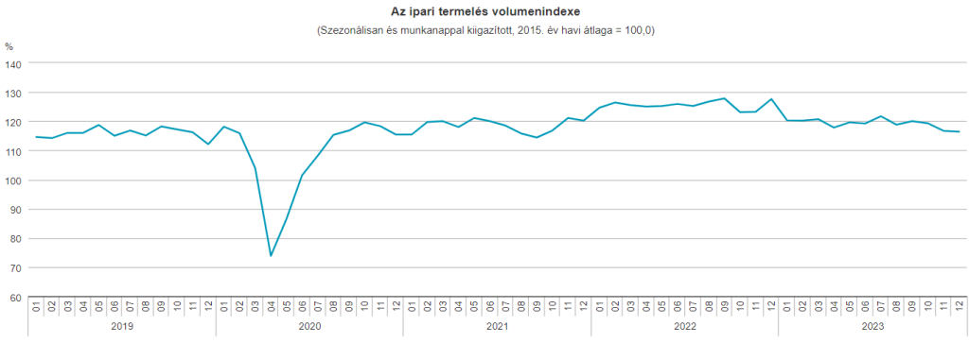 | © Központi Statisztikai Hivatal
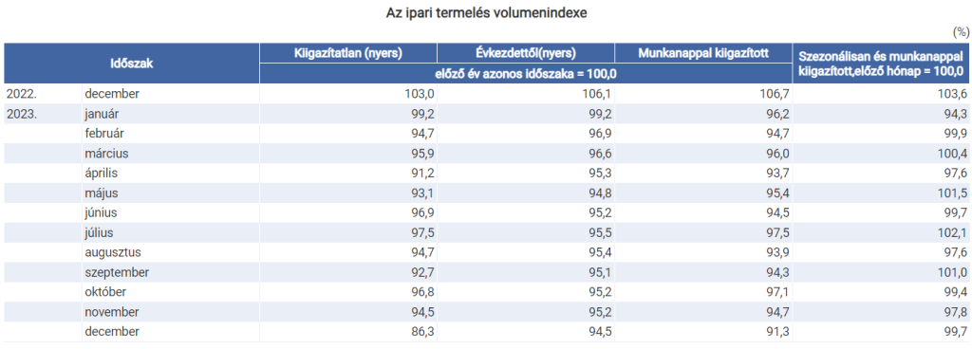 | © Központi Statisztikai Hivatal
Eredeti tartalom: Központi Statisztikai Hivatal
Továbbította: Helló Sajtó! Üzleti Sajtószolgálat
Ez a sajtóközlemény a következő linken érhető el:

